**Бесплатно**

**Газета официальных документов администрации и**

**№ 25** от 03 апреля 2023 г **Совета депутатов Пятилетского сельсовета Черепановского района**

**СОВЕТ ДЕПУТАТОВ**

**ПЯТИЛЕТСКОГО СЕЛЬСОВЕТА**

**ЧЕРЕПАНОВСКОГО РАЙОНА**

**НОВОСИБИРСКОЙ ОБЛАСТИ**

(шестого созыва)

**РЕШЕНИЕ**

(тридцать первой сессии)

от 31.03.2023 г. № 1

О внесении изменений в Устав сельского поселения Пятилетского сельсовета Черепановского муниципального района Новосибирской области

В соответствии со ст. 7, 35, 44 Федерального закона от 06.10.2003 № 131-ФЗ

«Об общих принципах организации местного самоуправления в Российской Федерации» Совет депутатов Пятилетского сельсовета Черепановского района Новосибирской области **РЕШИЛ:**

1. Принять проект муниципального правового акта «О внесении изменений в Устав сельского поселения Пятилетского сельсовета Черепановского муниципального района Новосибирской области» ( приложение).

2. Провести публичные слушания по проекту решения о внесении изменений в Устав сельского поселения Пятилетского сельсовета Черепановского муниципального района Новосибирской области

3. Контроль за исполнением настоящего Решения возложить на главу Пятилетского сельсовета Черепановского района Новосибирской области.

Глава Пятилетского сельсовета

Черепановского района

Новосибирской области Ю.В. Яковлева

Председатель Совета депутатов

Пятилетского сельсовета

Черепановского района

Новосибирской области М.Г. Менская

Приложение

к решению тридцать первой

сессии Совета депутатов

Пятилетского сельсовета

Черепановского района

Новосибирской области

шестого созыва

от 31.03.2023 г № 1

**О внесении изменений в Устав сельского поселения Пятилетского сельсовета Черепановского муниципального района Новосибирской области**

**1. Статья 21. Депутат Совета депутатов**

1.1. дополнить часть 4.1 следующего содержания:

«4.1. Представление сведений о доходах, расходах, об имуществе и обязательствах имущественного характера депутатами, осуществляющими свои полномочия на непостоянной основе, а также обеспечение доступа к такой информации, осуществляется в соответствии с частью 4.2 статьи 12.1 Федерального закона от 25.12.2008 № 273-ФЗ «О противодействии коррупции».»

1.2. дополнить частью 6.1 следующего содержания:

«6.1. Полномочия депутата прекращаются досрочно решением представительного органа муниципального образования в случае отсутствия депутата без уважительных причин на всех заседаниях представительного органа муниципального образования в течение шести месяцев подряд.»

**2.Статья 22 Основные гарантии деятельности депутата Совета депутатов, Главы муниципального образования**

2.1. дополнить часть 3 пунктом 4 следующего содержания:

«4) сохранение замещаемой должности в органе местного самоуправления на период прохождения военной службы в случае призыва на военную службу по мобилизации или заключения в соответствии с пунктом 7 статьи 38 Федерального закона от 28.03.1998 № 53-ФЗ «О воинской обязанности и военной службе» контракта о прохождении военной службы.»

2.2. дополнить частью 4.1 следующего содержания:

«4.1. Депутату, члену выборного органа, выборному должностному лицу, осуществляющим свои полномочия на постоянной основе, призванным на военную службу по мобилизации или заключившим в соответствии с пунктом 7 статьи 38 Федерального закона от 28.03.1998 № 53-ФЗ «О воинской обязанности и военной службе» контракт о прохождении военной службы, оплата труда не начисляется и не выплачивается.»

**СОВЕТ ДЕПУТАТОВ**

**ПЯТИЛЕТСКОГО СЕЛЬСОВЕТА**

**ЧЕРЕПАНОВСКОГО РАЙОНА**

**НОВОСИБИРСКОЙ ОБЛАСТИ**

(шестого созыва)

**РЕШЕНИЕ**

(тридцать первой сессии)

от 31.03.2023 г. № 2

О внесении изменений в решение Совета депутатов Пятилетского сельсовета Черепановского района Новосибирской области от 05.12.2016 № 7 «О Правилах благоустройства, соблюдения чистоты и порядка на территории Пятилетского сельсовета Черепановского района Новосибирской области»

В соответствии с Федеральным законом от 06.10.2003г № 131-ФЗ «Об общих принципах организации местного самоуправления в Российской Федерации», Совет депутатов Пятилетского сельсовета Черепановского района Новосибирской области

РЕШИЛ:

1. Внести в решение Совета депутатов Пятилетского сельсовета Черепановского района Новосибирской области от 05.12.2016 № 7 «О Правилах благоустройства, соблюдения чистоты и порядка на территории Пятилетского сельсовета Черепановского района Новосибирской области» следующие изменения:
   1. В Правилах благоустройства, соблюдения чистоты и порядка на территории Пятилетского сельсовета Черепановского района Новосибирской области:
      1. В пункте 1.1 абзац двадцать третий изложить в следующей редакции:

« - осуществлять выгул животного, за исключением собаки-проводника, сопровождающей инвалида по зрению, вне мест, разрешенных решением органа местного самоуправления для выгула животных».

1. Опубликовать настоящее решение в периодическом печатном издании «Сельские вести» и разместить на официальном сайте администрации Пятилетского сельсовета Черепановского района Новосибирской области.

Глава Пятилетского сельсовета

Черепановского района

Новосибирской области Ю.В. Яковлева

Председатель Совета депутатов

Пятилетского сельсовета

Черепановского района Новосибирской области М.Г. Менская

**СОВЕТ ДЕПУТАТОВ**

**ПЯТИЛЕТСКОГО СЕЛЬСОВЕТА**

**ЧЕРЕПАНОВСКОГО РАЙОНА**

**НОВОСИБИРСКОЙ ОБЛАСТИ**

(шестого созыва)

**РЕШЕНИЕ**

(тридцать первой сессии)

от 31.03.2023 г. № 3

О назначении публичных слушаний

В соответствии со статьей 28 Федерального закона от 06.10.2003 № 131-ФЗ «Об общих принципах организации местного самоуправления в Российской Федерации», руководствуясь Уставом сельского поселения Пятилетского сельсовета Черепановского муниципального района Новосибирской области, Совет депутатов Пятилетского сельсовета Черепановского района Новосибирской области **РЕШИЛ:**

1. Вынести на публичные слушания вопросы: «О внесении изменений в Устав сельского поселения Пятилетского сельсовета Черепановского муниципального района Новосибирской области», «О внесении изменений в решение Совета депутатов Пятилетского сельсовета Черепановского района Новосибирской области от 05.12.2016 № 7 «О Правилах благоустройства, соблюдения чистоты и порядка на территории Пятилетского сельсовета Черепановского района Новосибирской области».
2. Публичные слушания по обсуждению вопросов, указанных в п.1 настоящего решения, назначить на 19.04.2023 года в 10-00 ч. в администрации Пятилетского сельсовета Черепановского района Новосибирской области по адресу: Новосибирская область, Черепановский район, п.Пятилетка, ул. Центральная 12, контактный телефон: 8(383 45) 58222.
3. Создать комиссию по организации и проведению публичных слушаний, в составе:

Председатель комиссии Менская Мария Геннадьевна – Председатель Совета депутатов Пятилетского сельсовета Черепановского района Новосибирской области;

Заместитель председателя комиссии Кислых Ольга Федоровна – депутат Совета депутатов Пятилетского сельсовета Черепановского района Новосибирской области;

Секретарь комиссии Чистотина Галина Викторовна - депутат Совета депутатов Пятилетского сельсовета Черепановского района Новосибирской области;

Члены комиссии:

Чупина Елена Алексеевна - специалист администрации Пятилетского сельсовета Черепановского района Новосибирской области;

Редингер Дарья Сергеевна - депутат Совета депутатов Пятилетского сельсовета Черепановского района Новосибирской области;

4. Установить срок приема комиссией предложений и замечаний с 03.04.2023 г. по 18.04.2023 года в рабочие дни с 9-00 до 13-00 и с 14-00 до 17-00 часов по адресу: п.Пятилетка, ул. Центральная 12, в здании администрации Пятилетского сельсовета Черепановского района Новосибирской области или по электронной почте (e-mail: admpss@mail.ru).

1. Ознакомиться с проектами муниципальных правовых актов «О внесении изменений в Устав сельского поселения Пятилетского сельсовета Черепановского муниципального района Новосибирской области», «О внесении изменений в решение Совета депутатов Пятилетского сельсовета Черепановского района Новосибирской области от 05.12.2016 № 7 «О Правилах благоустройства, соблюдения чистоты и порядка на территории Пятилетского сельсовета Черепановского района Новосибирской области», (информационными материалами к проекту) можно на официальном сайте администрации в сети «Интернет» - <http://admpyatiletsk.nso.ru/>, в разделе « Совет депутатов».

Глава Пятилетского сельсовета

Черепановского района

Новосибирской области Яковлева Ю.В.

Председатель Совета депутатов

Пятилетского сельсовета

Черепановского района

Новосибирской области Менская М.Г

**СОВЕТ ДЕПУТАТОВ**

**ПЯТИЛЕТСКОГО СЕЛЬСОВЕТА**

**ЧЕРЕПАНОВСКОГО РАЙОНА**

**НОВОСИБИРСКОЙ ОБЛАСТИ**

(шестого созыва)

**РЕШЕНИЕ**

(тридцать первой сессии)

от 31.03.2023 г. № 4

Об оценке деятельности главы Пятилетского сельсовета Черепановского района Новосибирской области за 2022 год

В соответствии с ч. 11.1 статьи 35 Федерального закона от 06.10.2003 № 131-ФЗ "Об общих принципах организации местного самоуправления в Российской Федерации", Совет депутатов Пятилетского сельсовета Черепановского района Новосибирской области

**РЕШИЛ:**

1. Признать удовлетворительной деятельность Главы Пятилетского сельсовета Черепановского района Новосибирской области за 2022 год.

2. Опубликовать настоящее решение в периодическом печатном издании Сельские вести и разместить на официальном сайте администрации Пятилетского сельсовета Черепановского района Новосибирской области.

Председатель Совета депутатов

Пятилетского сельсовета

Черепановского района

Новосибирской области М.Г. Менская

Приложение

к решению тридцать

первой сессии

Совета депутатов

Пятилетского сельсовета   
 Черепановского района

Новосибирской области   
 от 31.03.2023г № 4

**Отчёт**

**Главы  Пятилетского сельсовета о результатах своей деятельности и деятельности**

**администрации сельского поселения за 2022год**

**и перспективах развития на 2023 год**

Цель сегодняшней встречи – подведение итогов деятельности администрации Пятилетского сельсовета за 2022 год и перспективах развития на 2023 год. Такие встречи проводятся ежегодно в соответствии с требованиями федерального закона от 06.10.2003 г. № 131-ФЗ «Об общих принципах организации местного самоуправления в РФ» и Уставом сельского поселения Пятилетского сельсовета Черепановского муниципального района Новосибирской области.

Основные вопросы, которые всегда затрагивались в отчетах администрации за прошедший период — это исполнение бюджета по доходам и расходам, исполнение полномочий по решению вопросов местного значения.

Главным направлением деятельности администрации являлось обеспечение жизнедеятельности селян, что включает в себя, прежде всего содержание социально-культурной сферы, исполнение наказов избирателей, благоустройство улиц, дорог, работа по предупреждению и ликвидации последствий чрезвычайных ситуаций, обеспечение первичных мер пожарной безопасности и многое другое.

Прозрачность работы администрации, в соответствии с требованиями законодательства, отражается на официальном сайте поселения, где размещается вся информация и нормативные документы. Сайт администрации всегда поддерживается в актуальном состоянии.

На встречах мы с Вами выявляем существующие проблемы и определяем основные задачи и направления нашей деятельности на предстоящий период.

Представляя свой отчет о работе администрации Пятилетского сельсовета за 2022 год постараюсь отразить основные моменты в деятельности администрации за прошедший год, обозначить существующие проблемные вопросы и пути их решения.

Главными задачами в работе администрации остается исполнение полномочий в соответствии со 131 Федеральным Законом «Об общих принципах организации местного самоуправления в РФ», Уставом поселения и другими Федеральными и областными правовыми актами.

Это прежде всего:

- исполнение бюджета поселения;

- обеспечение бесперебойной работы учреждений культуры;

- благоустройство территорий населенного пункта, развитие инфраструктуры, обеспечение жизнедеятельности поселения;

- взаимодействие с организациями всех форм собственности с целью укрепления и развития экономики поселения;

Правовой основой деятельности органа местного самоуправления является:

 - соблюдение законов;

 - наделение государственными полномочиями;

- обязательное выполнение Указов и распоряжений Президента РФ, Федеральных законов и других нормативных актов Правительства России;

В рамках нормотворческой деятельности за отчетный период издано: 1**33**постановления, **88** распоряжений, проведено **12** заседаний сессий,  на которых приняты решения по ряду важных вопросов в том числе:

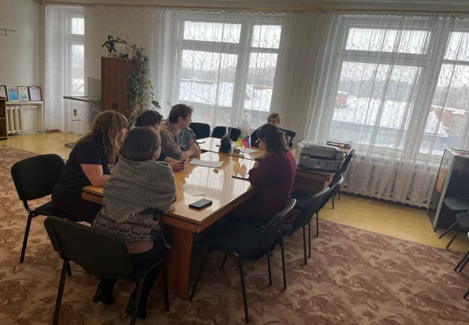

- отчет об исполнении бюджета Пятилетского сельсовета по кварталам;

- внесение изменений в Устав Пятилетского сельсовета;

- внесение изменений в правила благоустройства поселения;

- принятие бюджета на 2023 год и другое.

Проекты решений и постановлений направляются в прокуратуру района.

За 2022 год в администрацию сельсовета  поступило **8** письменных обращений, на личном приеме по устным обращениям принято **47** человек. Основными проблемами, с которыми граждане обращались в администрацию,  были  вопросы: по уличному освещению, по ремонту дорог, получению свидетельства на недвижимое имущество,  по низкому давлению воды.

На 1 января 2022 года население Пятилетского сельсовета составило:

- п.Пятилетка – 635 человек

- п.Грибной - 324 человека

- п.Инской   - 175 человек

- п. Пригородный – 27 человек

Общая численность **1161** человек.

Анализ демографической ситуации за последние годы говорит о том, что население уменьшается в результате естественной убыли. В 2022 году родилось **5** человек, умерло **9** человек.

***Агропромышленный комплекс***

Сельское хозяйство на территории МО представлено крупным сельхозпредприятием – СПК «Заря» - растениеводство и животноводство; работают 3 КФХ. Сельскохозяйственные угодья составляют 12 569 га, в т.ч. пашня – 6 852 га, сенокосы и пастбища – 2 555 га.

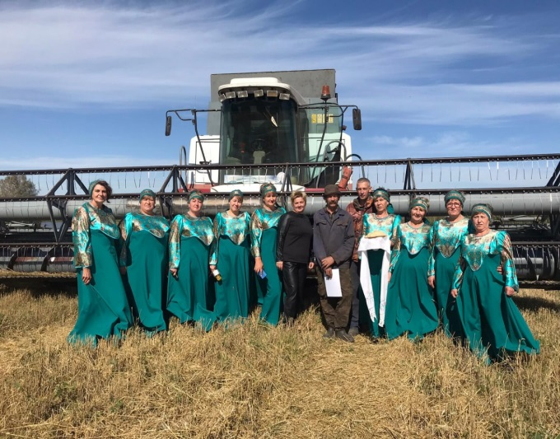 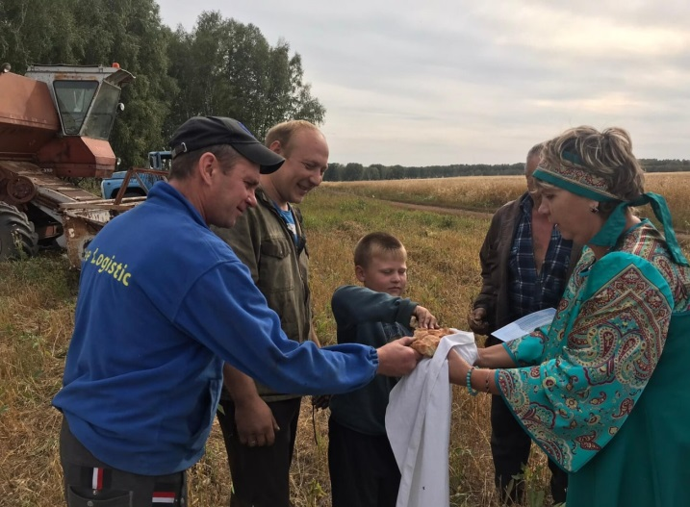

***Образование***

**Комфортное проживание на территории  муниципального образования предполагает доступность и качество образования – дошкольного, общего, дополнительного.**

**Образовательные услуги на территории поселения оказываются следующими организациями:**

**- Муниципальное дошкольное образовательное учреждение детский сад "Ягодка" (учредитель – администрация Черепановского района);**

**- Муниципальное казенное образовательное учреждение Пятилетская СОШ им. Дударева И.К. (учредитель – администрация Черепановского района).   
            Программу дошкольного образования на территории поселения реализует МДОУ детский сад "Ягодка" п.Пятилетка. По состоянию на 01.01.2022 г. в детском саду функционируют 3 разновозрастных группы, сад посещает - 38 детей. Педагогический состав насчитывает 5 человек, в том числе 1 педагог высшей квалификационной категории.**

**Здание детского сада введено в эксплуатацию в 1991 году, проектная мощность здания составляет 70 мест.**

В 2022 году, согласно разработанному плану укрепления материально-технической базы МДОУ:

- произведен текущий ремонт всех помещений детского сада;

- приобретена посуда (кастрюли для пищеблока) из средств, выделенных депутатским фондом;

- приобретены: стульчики (10 шт.), столы (3 шт.) для студии мультипликации.

Территории учреждения оснащена современным прогулочным оборудованием, имеется спортивная площадка.

**Программы начального общего (1 ступень), основного общего (2 ступень) и среднего общего (3 ступень) образования на территории муниципального образования реализует МКОУ Пятилетская СОШ им. Дударева И.К. По состоянию на 01.01.2022 года в  школе обучается 106 человек, в том числе ребята из соседних поселений. Подвоз обучающихся из п.Грибной и п. Пригородный осуществляет  школьный автобус. Педагогический состав насчитывает 20 человек, в том числе 6 педагога высшей квалификационной категории.**

**В 2022 году было приобретено: столы ученические в количестве 16 штук и витрины в количестве 2 штуки; газовый котел (281 483 рубля 63 копейки) . Из средств депутатского фонда приобретены: форма для клуба «Юнармия» в количестве 20 штук; триммер бензиновый для содержания территории в надлежащем состоянии.**

**В 2022 году выполнены ремонты: теплотрассы на сумму 201 000 рублей; капитальный ремонт кровли на сумму 2 286 880,40**

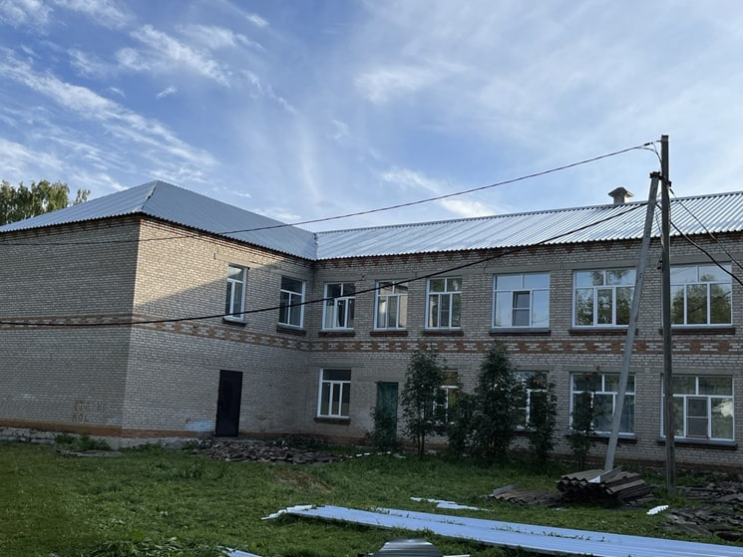

***Культура***

Организация культурного досуга и отдыха на территории поселения возложена на  Муниципальное казенное учреждение «Сельский дом культуры» Пятилетского сельсовета Черепановского района Новосибирской области, учредитель - администрация Пятилетского сельсовета Черепановского района Новосибирской области).

Пятилетский СДК имеет 2 филиала: Сельский клуб п.Грибной и Сельский клуб п.Инской, где работают 28 клубных формирования художественной самодеятельности и клубы по интересам.

Участники художественной самодеятельности активно участвуют в творческих конкурсах: «Золотой кубок России» всероссийский хореографический конкурс; областной конкурс «Лучшее сельское учреждение сельского типа с числом жителей до 1 500 человек; международный конкурс фестиваль «Осеннее сварожье» и многих других.

В 2022 году в здании Сельского клуба поселка Инской филиала МКУ «СДК» Пятилетского сельсовета был произведен ремонт на общую сумму 855 448 рублей 80 копеек, выполнены следующие работы:

- частичная замена перекрытий потолка;

- монтаж подвесного потолка;

- электромонтажные работы и многое другое.

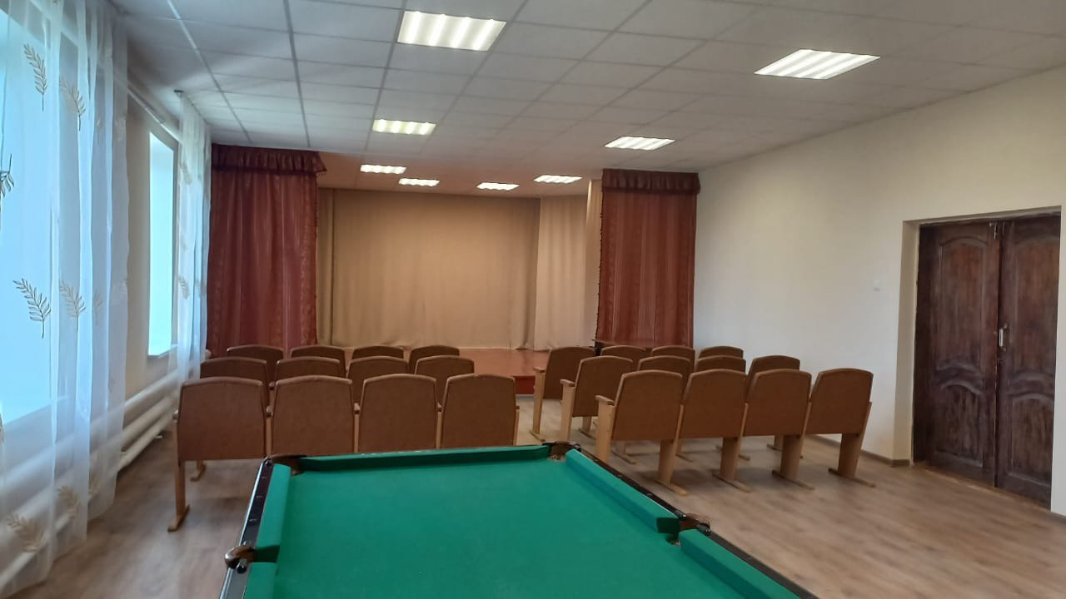

Для обеспечения отдыха детей дошкольного и младшего школьного возрастов в  поселениях построены детские площадки, с мая 2023 года начнется реализация проекта «Обеспечение условий для развития на территории поселения физической культуры и массового спорта (обустройство имеющихся спортивно-игровых площадок в п.Пятилетка, п.Грибной, п.Инской) сумма проекта 1 603 734 рубля 00 копеек.

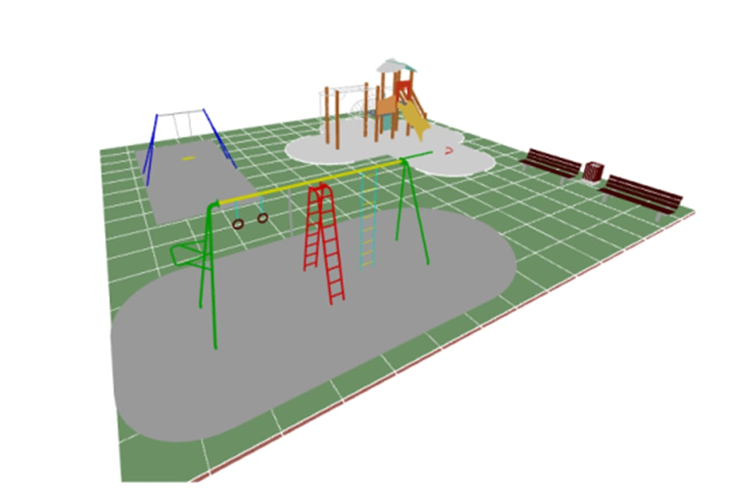

***Библиотечное обслуживание населения***

**Библиотечное обслуживание населения муниципального образования выполняет 1 библиотека. Штатная численность работников библиотеки составляет 2 человека. Количество пользователей – 1 000 человек, посещений – 12 403, за год выдано 24 251 экземпляров книг. Книжный фонд библиотеки п.Пятилетка составляет – 6  098 экземпляров.**

**В библиотеке регулярно проводятся выставки, конкурсы детских рисунков и различного рода мероприятия, в которых активно участвуют жители поселков.**

**Активно занимается библиотека  краеведением, ведётся накопление краеведческого материала, оформляются папки-накопители по истории поселков, о земляках, награждённых правительственными наградами, о репрессированных жителях, о фронтовиках, детях военного времени, родословные.**

***Здравоохранение и социальное обеспечение***

Медицинское обслуживание жителей осуществляет ГБУЗ НСО «Черепановская ЦРБ». В каждом населенном пункте функционируют медицинские учреждения.

Медицинское обслуживание жителей Пятилетского сельсовета осуществляют 3 ФАПа.

В 2022 году введен в работу новый модульный ФАП в п. Пятилетка

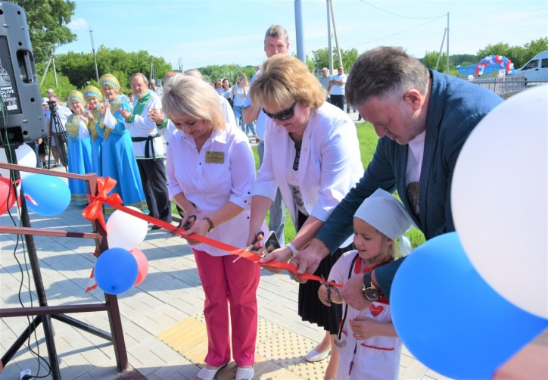

Новый фельдшерско-акушерский пункт оснащён самым современным медицинским оборудованием для оказания неотложной медицинской помощи, в том числе дефибриллятором и портативным аппаратом искусственной вентиляции лёгких. Кроме того, в новом ФАПе можно сделать электрокардиограмму, определить уровень холестерина и сахара в крови.

***Вручение памятных подарков юбилярам***

В течение года администрация Пятилетского сельсовета Черепановского района Новосибирской области совместно с общественными организациями Пятилетским женсоветом, советом клуба «Ветеран» и сотрудниками клубных учреждений поздравляют юбиляров поселков.

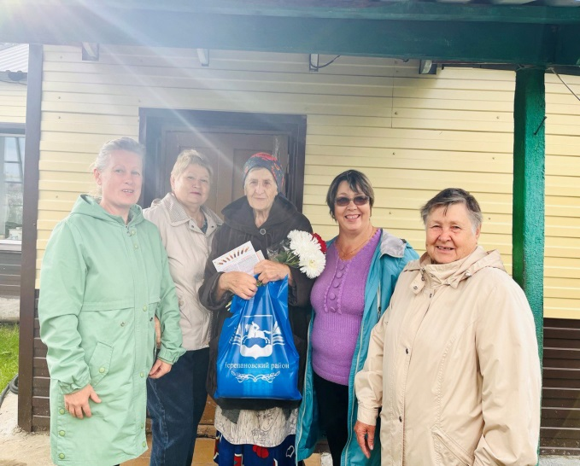

***Мероприятия, проводимые администрацией Пятилетского сельсовета***

***в рамках закрепленных полномочий***

***Дорожная деятельность***

В 2022 году средства дорожного фонда составили - **2 627  810** рублей, направлены по следующим направлениям: ремонт дорог **1 773 060,00** руб. (проект «Развития территорий муниципальных образований Новосибирской области, основанных на местных инициативах» общая протяженность ремонтируемых участков дорог 1,1 км: часть улицы ул. Мясокомбинатовская, устройство тротуара по ул. Центральная 464 750,00 руб., очистка от снега 390 000,00 руб.

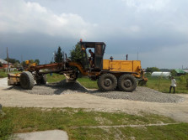

***Организация освещения улиц***

На территории Пятилетского сельсовета в настоящее время функционируют **105** фонарей уличного освещения ( **60 -** п.Пятилетка, **24** - п.Грибной, п.Инской - **21**). Ремонт фонарей и замена лампочек уличного освещения производится по мере необходимости. Затраты: на техническое обслуживание уличного освещения - 34 884 рубля 00 копеек; на приобретение электротоваров – 23 995 рублей 00 копеек. На данный момент освещенная часть улиц составляет **95**% от общей протяженности улиц.

В планах освещение улицы Мясокомбинатовская в пределах границ населенного пункта и установка дополнительных фонарей на территории поселков Пятилетка, Инской и Грибной.

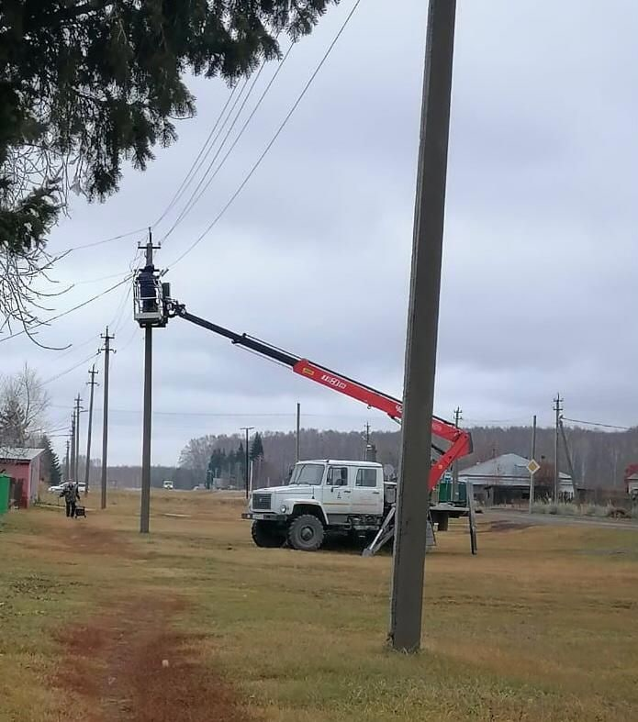

***Благоустройство***

 Благоустройство -  это прежде всего чистота и порядок на наших улицах и проезжих местах.

Жители поселков, работники предприятий и организаций, принимают активное участие в благоустройстве сел, регулярно производят очистку от бытового и растительного мусора придомовых территорий. К вопросам местного значения отнесён вопрос  участия администрации Пятилетского сельсовета Черепановского района Новосибирской области в организации деятельности по накоплению и транспортированию твердых коммунальных отходов сбор и вывоз ТКО у жителей осуществляет ООО «Экология-Новосибирск».

На территории администрации Пятилетского сельсовета установлены баки для сбора ртутьсодержащих отходов. Особо остро стоит вопрос с несанкционированными стихийными свалками. Работниками администрации устанавливались запрещающие знаки, с гражданами на встречах проводятся беседы по данному вопросу.

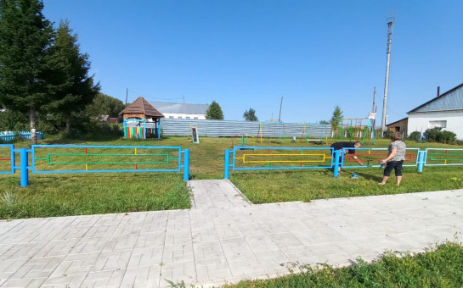

***Реализация социально значимого проекта «Аллея памяти в п. Инской»***

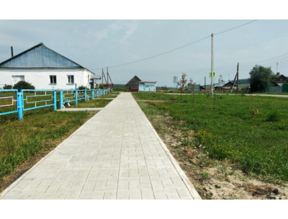

В поселке Инской в 2021 году был реализован социально значимый проект в сфере развития общественной инфраструктуры «Аллея Памяти в п. Инской», Посажены саженцы рябины и многолетних цветов вдоль Аллеи Памяти. В 2022 году была одобрена заявка для участия в конкурсе общественных стартапов «Со мной регион успешнее» на сумму 90 000 рублей. Проект будет реализован в 2023 году и включает в себя монтаж:

- лавочек со спинкой;

- уличного информационного стенда;

- большого камня с наименованием объекта;

- цветочной арки.

***Содержание мест захоронения***

В весенне-летне-осенний период жителями поселков проводилась уборка территорий мест захоронений. Хотелось бы поблагодарить всех не равнодушных жителей, которые нашли время для участия в данных субботниках.

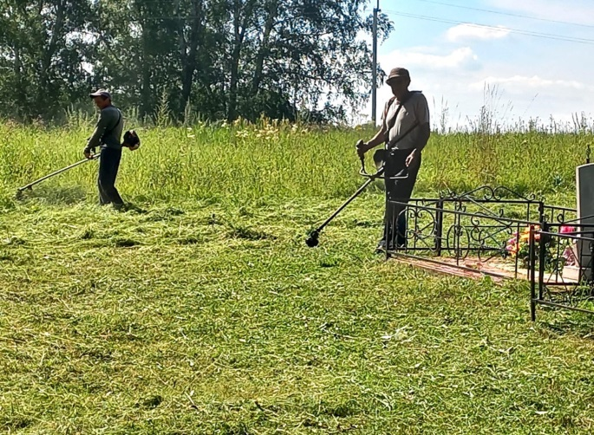

***Пожарная безопасность и недопущение ЧС***

В Пятилетском сельсовете, в рамка мероприятий, направленных на снижение возможных последствий, а так же минимизацию рисков гибели людей в результате возникновения чрезвычайных ситуаций природного и техногенного характера, регулярно проводится работа по информированию граждан о действиях при возникновении ЧС путём размещения всей необходимой информации на информационных щитах на территории поселков, а так же информация доводится до граждан в устной форме на сходах и собраниях и путем по дворовому обходу.

За период с 01.01.2022 по 31.12.2022 г. проведено 21 сход граждан.

На сходах присутствовало - 700 чел.

Так же в целях недопущения гибели людей на водных объектах вблизи всех водоёмов на территории п.Инской Пятилетского сельсовета установлены информационные таблички о запрете купания.

На стендах Пятилетского сельсовета размещается информация о правилах пожарной безопасности, о запрете сжигания мусора и сухостоя в пожароопасный период.

За период с 01.01.2022 по 31.12.2022 г. роздано памяток– 1200 шт.

Продолжается работа по установке автономных пожарных извещателей в многодетных семьях и семьях находящихся в трудной жизненной ситуации, в семьях с инвалидами – в 2022 году всего установлено 22.

***Деревни, сёла и посёлки подключат к мобильному интернету***

В рамках реализации национальной программы «Цифровая экономика РФ» Министерство цифрового развития, связи и массовых коммуникаций Российской Федерации в поселке Инской установили вышку сотовой связи, оператор Tele-2.

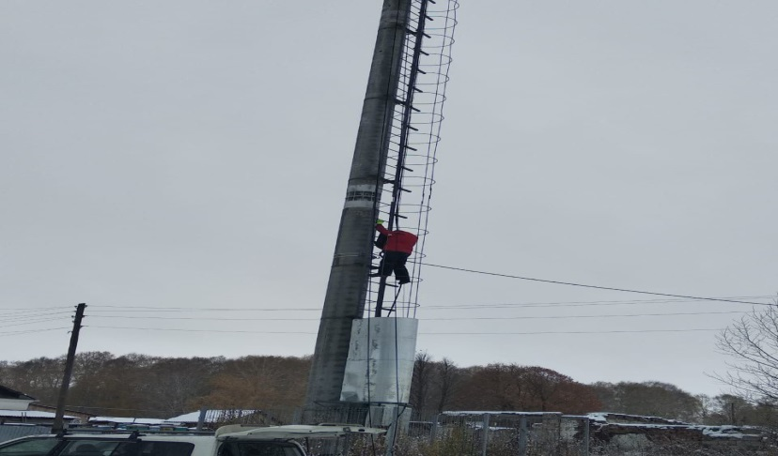

***Газоснабжение***

Жители поселка Пятилетка обеспечиваются газоснабжением. На 01.01.2022 г. газифицировано 188 домовладения.

***Основные проблемы по Пятилетскому сельсовету:***

***Водоснабжение***

Централизованным водоснабжением охвачено около 99,9 % населения.

Общая протяженность водопроводных сетей в поселениях составляет:

- п.Пятилетка – 4,2 км;

- п.Грибной – 2 км;

- п.Инской – 1,5 км.

Сети п.Пятилетка и п.Инской находятся в неудовлетворительном состоянии. Требуется капитальный ремонт водопроводной сети в п.Пятилетка и п.Инской. Строительство модульной станции водоподготовки в п. Пятилетка и п.Грибной.

Разработана проектно-сметная документация по объекту «Реконструкция водопроводных сетей п.Пятилетка» на сумму 800 381 рубль 99 копеек ( Бюджет Администрации Черепановского района)

У администрации Пятилетского сельсовета Черепановского района Новосибирской области отсутствует правомочная функция по обеспечению водой поселения.

2022 году МУП «ЖКХ Черепановское» провели работу по замене водопроводной трубы на участке протяженностью 100 метров по улице Мясокомбинатовская в поселке Пятилетка.

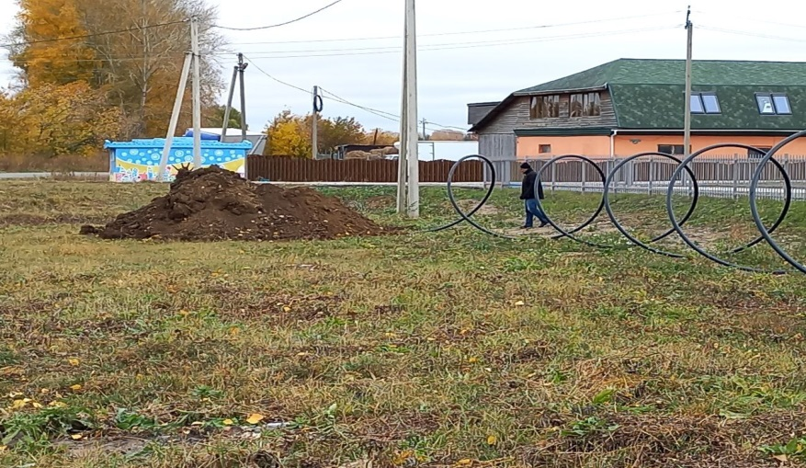

***Другие проблемные вопросы:***

1.Подтопление домов, улиц (грунтовыми водами);

2.Ремонт автомобильных дорог (асфальтирование) от Федеральной трассы до остановки автобуса в: п.Грибной (2,7 км.), п.Пятилетка (1,8 км.) (данная дорога принадлежит ТУАД);

3. Освещение ул. Мясокомбинатовская;

4. Комплексный капитальный ремонт здания МДОУ детский сад "Ягодка" п.Пятилетка (ремонт бассейна, замена деревянных окон на блоки ПВХ; ремонт входных групп; утеплен и облицован фасад здания, ремонт отмостки вокруг здания);

5. Строительство ФАПа в п.Инской;

6. Газификация п.Инской и п.Грибной;

7. Отсутствие устойчивой сотовой связи в п.Грибной.

**ПЛАН на 2023 год:**

1.Реализация проекта по строительству тротуара до нового ФАПа в п.Пятилетка, общая сумма 876 600 рублей (областной бюджет 600 тыс. рублей и 276 600 рублей софинансирование бюджета Пятилетского сельсовета).

2.Реализация проекта «Обеспечение условий для развития на территории поселения физической культуры и массового спорта (обустройство имеющихся спортивно-игровых площадок в п.Пятилетка, п.Грибной, п.Инской) общая сумма проекта 1 603 734 рубля 00 копеек (1 233 641,54 областной бюджета; 246 728,31 бюджет Пятилетского сельсовета; 123 364,15 средства населения).

3. Актуализация ПОДД.

4. Приобретение и монтаж дорожных знаков в п.Пятилетка.

5. Установка дополнительных фонарей по поселкам.

6. Ямочный ремонт в п.Грибной.

7. Ликвидация несанкционированной свалки в п.Пятилетка, общая сумма 6 436 233, 30 рублей.

8. Изготовление ПСД и ее экспертиза «Строительство автомобильных дорог п.Пятилетка Черепановского района Новосибирской области» (новый микрорайон).

|  |  |  |
| --- | --- | --- |
| Редакционный совет:  Менская М.Г  Чупина Е.А.  Копенкина О.В.  Гришина О.Ю. | Администрация Пятилетского сельсовета Черепановского района Новосибирской области, Совет депутатов Пятилетского сельсовета.  Пятилетка ул. Центральная 12 ,  тел, факс 58-222 | Тираж 99 экземпляров |